A202312811KK12

答案　(1)300 J　(2)100 J　(3)－400 J　(4)0

解析　物体置于升降机内随升降机一起匀速运动过程中，处于受力平衡状态，受力分析如图所示，

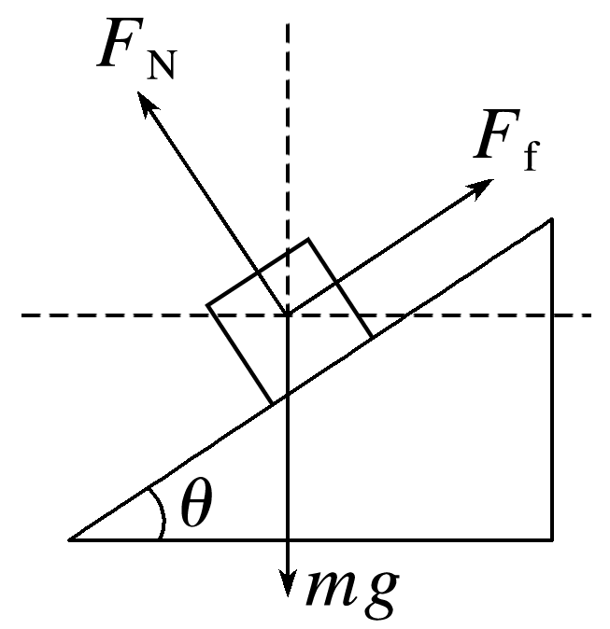

由平衡条件得

水平方向上*F*fcos *θ*－*F*Nsin *θ*＝0

竖直方向上*F*fsin *θ*＋*F*Ncos *θ*－*mg*＝0

代入数据得*F*f＝10 N，*F*N＝10 N

(1)斜面对物体的支持力所做的功*W*N＝*F*N*x*cos *θ*＝*F*N*vt*cos *θ*＝10×5×4×cos 30° J＝300 J。

(2)斜面对物体的摩擦力所做的功*W*f＝*F*f*x*sin *θ*＝10×5×4×sin 30° J＝100 J。

(3)物体重力做的功*W*G＝－*mgx*＝－20×5×4 J＝－400 J。

(4)合外力对物体做的功

方法一　*W*合＝*W*N＋*W*f＋*W*G＝0。

方法二　*W*合＝*F*合*x*cos *α*＝0。